Проект

**Экологический проект совместно с родителями**

**«Сбережём родную природу»**

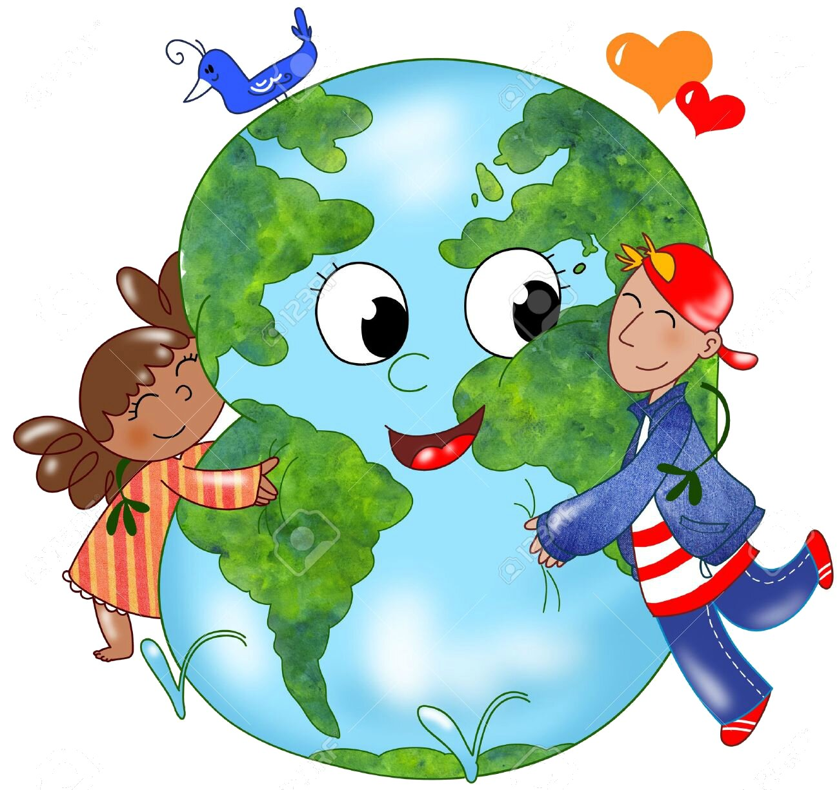Подготовила

Воспитатель: Ванкеева Виктория Сампиловна

Всё хорошее в людях – из детства!

Как истоки добра пробудить?

Прикоснуться к природе всем сердцем:

Удивиться, узнать, полюбить!

Я хочу, чтоб земля расцветала,

И росли, как цветы, малыши,

Чтоб для них экология стала -

Не наукой, а частью души!

С.Н. Николаева

Мир, окружающий ребенка – это, прежде всего, мир природы с безграничным богатством явлений, с неисчерпаемой красотой.

Здесь, в природе вечный источник детского разума

В. Сухомлинский

Немалое значение в воспитании детей имеет пример взрослых, родителей, воспитателей. Зачастую, вырастая, дети ведут себя и поступают так же, как когда-то вели себя и поступали их родители. Один малыш, развернув конфету, бросит фантик на тротуар и спокойно пойдет дальше, и мама, идя рядом, никак на это не отреагирует. А другой никогда о таком даже и не подумает, и впоследствии и дальше будет способствовать сохранению чистоты на улицах своего города. Поэтому мы решили начать экологическое воспитание наших малышей с создания проекта по экологической работе с родителями, чтобы своим примером взрослые могли донести важность проблемы защиты природы до своих детей, а мы постараемся им в этом помочь

**Паспорт**проекта: краткосрочны, ознакомительно-ориентировочный, творческий

**Сроки реализации**1 неделя

Участники проекта: воспитатель, дети, родители

**Цели**проекта: формирование экологической компетентности и природоохранной деятельности родителей в улучшении качества окружающей среды и в деле воспитания детей.

**Задачи**проекта:

1. Подвести к пониманию важности проблемы взаимоотношения человека с природой и последствий деятельности человека в ней.

2. Расширить представления родителей о том, что в природе ничто не исчезает бесследно и очень важно научить ребенка защищать природу, любить ее и уметь охранять.

3. Пробудить интерес к созданию благоприятной окружающей среды микрорайона и города.

4. Формировать детско-родительские отношения в духе воспитания интереса и экологически правильного поведения в окружающей среде.

5. Учить родителейна личном примере относиться к природе бережно, охранять и защищать ее.

**Формы работы по реализации**проекта:

1. Беседы с родителями о важности данной проблемы.

1.Работа родителейс детьми по изучению животного и растительного мира.

2. Привлечение родителей к пополнению уголка природы.

3.

**1.Подготовительный этап**:

1.Разработка проекта.  
2 Подбор наглядно-дидактических пособий, демонстрационного материала для развивающей среды в группе, книги о природе, энциклопедии, картинок, наборы игрушек животных, птиц, насекомых овощи - фрукты),наборы ракушек, природного материала (шишки, желуди, и т.д.).создание картотеки  дидактических игр по данной  теме.

2 этап — заключительный

1. Совместно с родителями подготовить рассказ про экологию.

**Результаты проектной деятельности**

1.у воспитанников повысились элементарные представления о целостности природы и взаимозависимости ее компонентов;

2.стали более любознательными, стремятся к освоению нового;

4.сформированы   основы экологически грамотного поведения, бережного отношения к окружающему;

5.у родителей повысился уровень экологических знаний.